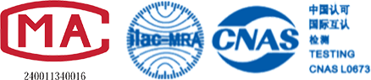

上海纺织集团检测标准有限公司

检 测 报 告

报告编号:26W029734
第 1 页 共 3 页

样品名称 | 男/女生长袖衬衫 |  |  | 检测类别 |  | 委托检测
型号规格 |  | / |  | 商标 |  | 哈芙琳
委托单位 | 名称 | 上海博世凯外国语学校
委托单位 | 地址 | / |  | 电话 |  | /
相关单位名称 |  | 上海博世凯外国语学校 |  | 样品获取方式 |  | 自送
款号/批号/货号 |  | M2002148A/W2002149A |  | 委托样品数量 |  | 2件
样品状态/描述 |  | 无异常/白色 |  | 委托样品送到日期 |  | 2026-08-18
检测依据/判定依据 |  | GB 31701-2015 GB/T 31888-2015
检测日期 |  | 2026-08-18 | 至 |  | 2026-08-21
检测结论 |  | 详见检测结果汇总页 |  | (盖章)  签发日期 | 2026-08-21
备注：本报告中的符合性判定仅依据检测结果，不考虑其检测结果的不确定度。


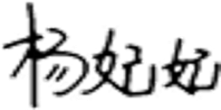

批准 编制

报告编号:26W029734
第 2 页 共 3 页

上海纺织集团检测标准有限公司

检 测 报 告
样品编号:26W029734-男生长袖衬衫
检 测 结 果 汇 总
序号 | 检测项目名称 | 单位 | 技术要求  B类 | 检测结果 | 单项判定
1 | 甲醛含量 | mg/kg | ≤75 | 未检出 | 符合
2 | 可分解致癌芳香胺染料 | mg/kg | 禁用  (≤20) | 未检出 | 符合
样品编号:26W029734-女生长袖衬衫
检 测 结 果 汇 总
序号 | 检测项目名称 | 单位 | 技术要求  B类 | 检测结果 | 单项判定
1 | 甲醛含量 | mg/kg | ≤75 | 未检出 | 符合
2 | 可分解致癌芳香胺染料 | mg/kg | 禁用  (≤20) | 未检出 | 符合
备注：1.甲醛含量：方法检出限为20mg/kg。“未检出”表示检测结果低于方法检出限。 2.可分解致癌芳香胺染料：方法检出限：5mg/kg。“未检出”表示检测结果小于方法检出限。
3.本机构不对客户提供的信息真实性负责。
以下空白。

报告编号:26W029734
第 3 页 共 3 页

上海纺织集团检测标准有限公司

检 测 报 告

检测情况说明
样品特征状态 | 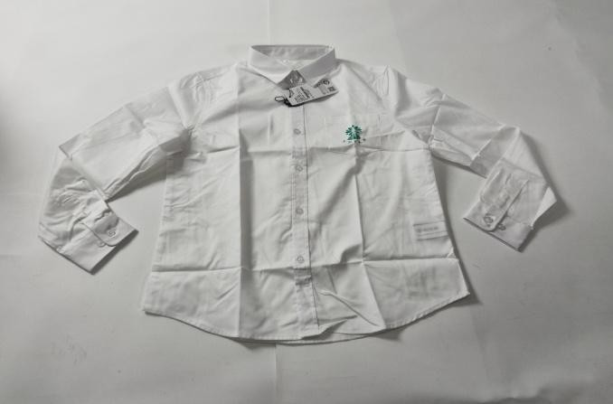  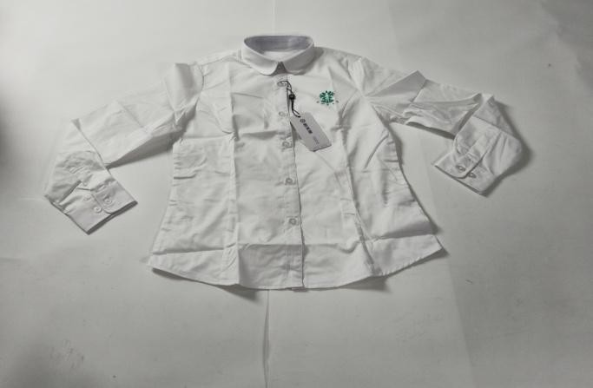
贴样
其他说明

